Model Pengembangan Bisnis Agrowisata untuk Meningkatkan Daya Saing Ekonomi di Jawa Barat

Abstrak
Pengembangan agrowisata di Jawa Barat memiliki urgensi yang tinggi mengingat besarnya potensi komoditas pertanian, keindahan bentang alam, serta kekayaan budaya lokal yang dapat menjadi keunggulan kompetitif daerah. Meskipun demikian, kontribusi agrowisata terhadap daya saing ekonomi Jawa Barat masih belum optimal karena sebagian besar pelaku belum memiliki model bisnis yang terstruktur, inovatif, dan adaptif terhadap kebutuhan pasar modern. Sedangkan, tujuan penelitian ini adalah untuk merumuskan dan mengembangkan sebuah model pengembangan bisnis agrowisata yang mampu meningkatkan daya saing ekonomi di Jawa Barat.
Metode penelitian ini menggunakan pendekatan mixed methods yang menggabungkan metode kualitatif dan kuantitatif. Subjek penelitian meliputi pengelola agrowisata, pemerintah daerah atau dinas terkait, masyarakat lokal, serta wisatawan yang terlibat dalam aktivitas wisata berbasis pertanian.
Sumber data yang digunakan terdiri dari data primer dan sekunder. Teknik pengumpulan data mencakup wawancara semi terstruktur, observasi partisipatif, penyebaran kuesioner jika penelitian menggunakan pendekatan kuantitatif, serta studi dokumentasi untuk memperkuat temuan. Analisis data menggunakan analisis regresi dan Structural Equation Modeling (SEM/PLS) digunakan untuk menguji hubungan antar variabel dan memvalidasi model yang dihasilkan.
Model yang dihasilkan diharapkan dapat menjadi pedoman pengembangan agrowisata yang lebih inovatif, kompetitif, dan berdaya saing tinggi sehingga mampu mendorong pertumbuhan ekonomi daerah dan meningkatkan kesejahteraan masyarakat Jawa Barat. Luaran yang ditargetkan dari penelitian ini adalah publikasi pada jurnal nasional internasional bereputasi. Tingkat Kesiapan Teknologi (TKT) dari penelitian ini diharapkan mencapai TKT tingkat 3.

Kata Kunci
Agrowisata; Pengembangan Bisnis; Daya Saing Ekonomi; Model Bisnis; Jawa Barat.

Latar Belakang dan Rumusan Masalah
Sebagai Penelitian Kompetitif Nasional Skema Penelitian Dasar, dimana luaran penelitian diharapkan dapat merealisasikan Renstra Perguruan Tinggi khususnya peningkatan dan pengembangan penelitian dan pengabdian kepada masyarakat. Penelitian Fundamental yang akan diajukan sesuai dengan fokus penelitian Universitas Ma’soem bidang sosial humaniora, ekonomi dan pendidikan (Nomor 03) dengan topik penelitian Mixed Method Research-Penelitian Fundamental MU (Renstra,2024-2029). Penelitian ini sesuai dan mendukung misi RPJMN Kemendiktisaintek 2025-2029 yaitu memantapkan sistem pertahanan keamanan negara dan mendorong kemandirian bangsa melalui swasembada pangan, energi, air, ekonomi syariah, ekonomi digital, ekonomi hijau dan ekonomi biru (Asta cipta nomor 02), serta sesuai fokus riset bidang sosial humaniora-pendidikan-seni budaya (Nomor 08).
Sektor agrowisata merupakan salah satu bentuk diversifikasi usaha pertanian yang mengintegrasikan aktivitas pertanian dengan kegiatan pariwisata untuk menciptakan nilai tambah ekonomi bagi masyarakat. Di berbagai daerah, termasuk Jawa Barat, agrowisata telah menjadi alternatif strategis dalam mendorong pertumbuhan ekonomi, pengurangan pengangguran, dan pengembangan wilayah pedesaan. Jawa Barat sebagai provinsi dengan potensi alam yang kaya, keanekaragaman komoditas pertanian, serta budaya lokal yang kuat memiliki peluang besar untuk mengoptimalkan sektor agrowisata sebagai pengungkit daya saing ekonomi daerah.
Namun demikian, pengembangan bisnis agrowisata di Jawa Barat masih menghadapi sejumlah tantangan. Banyak destinasi agrowisata yang belum memiliki model bisnis yang terstruktur, kurang memanfaatkan teknologi digital, dan belum menerapkan konsep manajemen yang berorientasi pada keberlanjutan. Kendala dalam pemasaran, inovasi layanan, kualitas SDM, serta keterbatasan fasilitas pendukung juga menyebabkan daya saing agrowisata relatif rendah dibandingkan provinsi lain atau negara-negara yang telah lebih maju dalam pengembangan ekowisata dan agrowisata.
Selain itu, perkembangan tren wisata berbasis pengalaman (experience-based tourism) dan meningkatnya minat masyarakat terhadap wisata sehat, edukatif, serta ramah lingkungan mendorong pelaku agrowisata untuk bertransformasi. Namun transformasi tersebut membutuhkan model pengembangan bisnis yang tepat, adaptif, dan sesuai karakteristik lokal masing-masing daerah. Saat ini, belum banyak model pengembangan bisnis agrowisata di Jawa Barat yang teruji secara empiris dan dapat dijadikan referensi bagi pemerintah daerah, pelaku wisata, maupun kelompok tani.
Penelitian mengenai pengembangan bisnis agrowisata umumnya masih bersifat parsial, misalnya hanya menyoroti aspek pemasaran, kualitas layanan, atau potensi komoditas. Padahal, peningkatan daya saing memerlukan pendekatan yang lebih holistik yang mencakup faktor inovasi, kolaborasi pemangku kepentingan, digitalisasi layanan, keberlanjutan lingkungan, serta integrasi budaya lokal. Oleh karena itu, dibutuhkan penelitian yang mampu menghasilkan model pengembangan bisnis agrowisata secara komprehensif untuk meningkatkan daya saing ekonomi di Jawa Barat.
Berdasarkan kondisi tersebut, penelitian ini penting dilakukan untuk merumuskan model pengembangan bisnis agrowisata yang tidak hanya berorientasi pada profitabilitas jangka pendek, tetapi juga memperkuat keberlanjutan ekonomi, sosial, dan lingkungan. Model yang dihasilkan diharapkan dapat menjadi pedoman pengembangan agrowisata yang lebih inovatif, kompetitif, dan berdaya saing tinggi sehingga mampu mendorong pertumbuhan ekonomi daerah dan meningkatkan kesejahteraan masyarakat Jawa Barat.

Pendekatan Pemecahan Masalah
Penelitian ini menggunakan pendekatan campuran (mixed methods) dan pendekatan berbasis model (model-based approach). Tujuannya untuk memetakan masalah, mengidentifikasi faktor kunci, lalu menyusun model pengembangan bisnis agrowisata yang dapat meningkatkan daya saing ekonomi daerah. Pendekatan pemecahan masalah dilakukan melalui tiga tahapan yaitu :

Tahap | Aktivitas | Output
Identifikasi Masalah | Survei, observasi, wawancara | Peta masalah
Analisis Penyebab | SWOT, value chain, stakeholder | Faktor kunci pengembangan
Penyusunan Model | BMC, SEM, teori pengembangan wisata | Model pengembangan bisnis
Validasi | Validasi empiris & ahli | Model final yang teruji
Rekomendasi Solusi | Penyusunan strategi | Kebijakan & strategi implementasi

State of the Art dan Kebaruan
Kajian-kajian terdahulu mengenai agrowisata menunjukkan bahwa penelitian lebih banyak berfokus pada analisis potensi wisata, evaluasi dampak sosial-ekonomi, atau perilaku dan kepuasan wisatawan, sehingga belum menyentuh perumusan model bisnis agrowisata yang utuh dan operasional. Sebagian penelitian lain menekankan pada aspek manajemen pengelolaan atau pemberdayaan masyarakat, namun belum mengintegrasikan komponen penting seperti inovasi, digitalisasi, keberlanjutan, dan kolaborasi stakeholder dalam satu kerangka model pengembangan. Selain itu, kajian yang secara khusus membahas agrowisata di Jawa Barat masih terbatas, padahal wilayah ini memiliki karakteristik geografis, budaya, dan struktur ekonomi pedesaan yang berbeda dengan daerah lain. Di sisi lain, penelitian yang mengaitkan pengembangan agrowisata dengan peningkatan daya saing ekonomi daerah juga masih minim, sehingga belum menjelaskan bagaimana model bisnis agrowisata dapat berkontribusi secara signifikan pada peningkatan pendapatan, penciptaan lapangan kerja, dan penguatan sektor pertanian lokal. Berdasarkan gap tersebut, penelitian ini menawarkan kontribusi kebaruan berupa perumusan model pengembangan bisnis agrowisata yang lebih komprehensif, berbasis kearifan lokal Jawa Barat, serta memasukkan unsur digital tourism dan prinsip keberlanjutan untuk mendorong peningkatan daya saing ekonomi daerah secara lebih terukur dan berkelanjutan.

Peta jalan (roadmap) penelitian 5 tahun ke depan
Peta jalan penelitian dapat dijelaskan dalam tabel peta jalan penelitian yang terlampir pada tabel 1 di bawah ini.
Tabel 1. Peta Jalan Penelitian

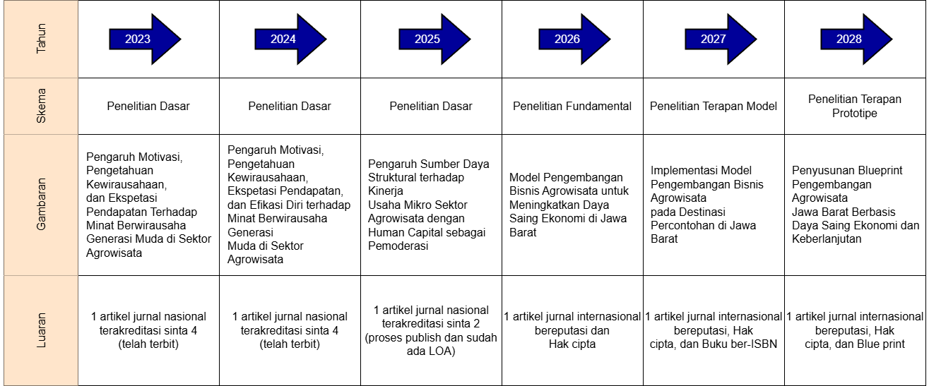
Tahun 2023 – Penelitian Dasar- 1 artikel jurnal nasional terakreditasi sinta 4 (telah terbit)
Pengaruh Motivasi, Pengetahuan Kewirausahaan, dan Ekspetasi Pendapatan Terhadap Minat Berwirausaha Generasi Muda di Sektor Agrowisata

Tahun 2024 – Penelitian Dasar-1 artikel jurnal nasional terakreditasi sinta 4 (telah terbit)
Pengaruh Motivasi, Pengetahuan Kewirausahaan, Ekspetasi Pendapatan, dan Efikasi Diri terhadap Minat Berwirausaha Generasi Muda di Sektor Agrowisata

Tahun 2025- Penelitian Dasar-1 artikel jurnal nasional terakreditasi sinta 2 (proses publish dan sudah ada LOA)
Pengaruh Sumber Daya Struktural terhadap Kinerja Usaha Mikro Sektor Agrowisata dengan Human Capital sebagai Pemoderasi
Tahun 2026-Penelitian Fundamental-1 artikel jurnal internasional bereputasi dan Hak cipta
Model Pengembangan Bisnis Agrowisata untuk Meningkatkan Daya Saing Ekonomi di Jawa Barat
Tahun 2027- Penelitian Terapan Model-1 artikel jurnal internasional bereputasi, Hak cipta, dan Buku ber-ISBN
Implementasi Model Pengembangan Bisnis Agrowisata pada Destinasi Percontohan di Jawa Barat
Tahun 2028-Penelitian Terapan Prototipe-1 artikel jurnal internasional bereputasi, Hak cipta, dan Blue print
Penyusunan Blueprint Pengembangan Agrowisata Jawa Barat Berbasis Daya Saing Ekonomi dan Keberlanjutan

Tahapan Penelitian
Studi ini melibatkan beberapa langkah yang telah diilustrasikan dalam tabeldibawah ini.
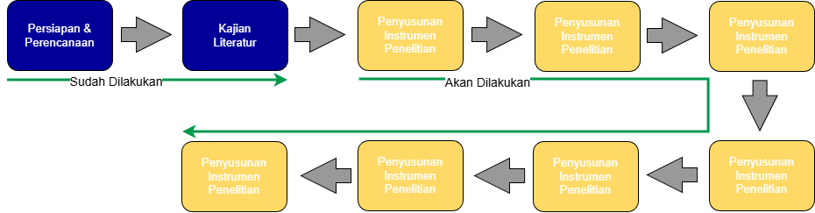

Diagram 2. Tahapan Penelitian

Diagram alir penelitian pada gambar di atas menggambarkan tahapan penelitian yang telah dan akan dilakukan selama periode yang diusulkan. Setiap tahapan memiliki target capaian serta tanggung jawab yang jelas bagi anggota tim penelitian. Berikut penjelasannya lebih lengkap:

Tabel 1. Luaran dan Indikator Capaian Tahapan Penelitian
No | Tahapan Penelitian | Luaran (Output) | Indikator Capaian yang Ditargetkan | Tim Penanggung jawab
1 | Persiapan & Perencanaan | - Pemetaan awal lokasi agrowisata  - Proposal penelitian  - Draft instrumen penelitian awal | - Minimal 3 lokasi agrowisata teridentifikasi  - Proposal disetujui lembaga  - Instrumen siap diuji coba | - Ketua peneliti dengan dukungan anggota tim
2 | Kajian Literatur | - Dokumen kajian literatur tentang agrowisata, model bisnis, dan daya saing ekonomi  - Pemetaan research gap | - Minimal 30 sumber ilmiah direview  - Tersusun kerangka teoritik dan conceptual framework yang kuat  - Research gap terdefinisi jelas | - Ketua peneliti dengan dukungan anggota tim
3 | Penyusunan Instrumen Penelitian | - Kuesioner yang tervalidasi secara konstruksi  - Pedoman wawancara dan observasi | - Cronbach Alpha / Composite Reliability ≥ 0.70  - Instrumen disetujui pembimbing/ahli | - Ketua tim dengan anggota 1
4 | Pengumpulan Data | - Dataset kuantitatif dari responden agrowisata  - Data kualitatif dari wawancara dan FGD | - Minimal 150 responden survei terkumpul  - Minimal 5 narasumber wawancara  - Minimal 2 FGD dengan stakeholder kunci | - Seluruh tim
5 | Analisis Data (SEM/PLS) | - Hasil analisis hubungan variabel  - Faktor penentu daya saing dan pengembangan bisnis | - Model memenuhi goodness of fit  - Semua hipotesis teruji (diterima/ditolak)  - Ditemukan minimal 5 faktor kritis pengembangan | - Ketua tim dengan anggota 1
6 | Perumusan Model Pengembangan Bisnis | - Model bisnis agrowisata terintegrasi berbasis temuan empiris dan teori  - Draft rekomendasi strategi | - Model mencakup komponen value creation, digitalisasi, keberlanjutan  - Model dinyatakan konsisten dengan temuan analisis dan literatur | - Ketua tim dengan anggota 2
7 | Validasi Model | - Model final hasil masukan pakar  - Dokumen validasi dan penyempurnaan model | - Minimal 5 pakar/ stakeholder memberikan validasi  - Revisi model sesuai masukan  - Model dinyatakan layak dan aplikatif | - Ketua tim dengan anggota 2
8 | Penyusunan Laporan | - Penyusunan hasil, pembahasan dan kesimpulan  - Pembuatan artikel ilmiah | Laporan dan artikel ilmiah | Seluruh tim
9 | Publikasi | - Publish jurnal | Jurnal internasional bereputasi | Seluruh tim

Pendekatan Penelitian
Desain penelitian ini menggunakan pendekatan mixed methods yang menggabungkan metode kualitatif dan kuantitatif, dengan penekanan utama pada pendekatan kualitatif deskriptif untuk memetakan model pengembangan bisnis agrowisata, sementara pendekatan kuantitatif digunakan secara opsional untuk menguji hubungan antar faktor apabila dibutuhkan.
Pemilihan lokasi penelitian pada beberapa destinasi agrowisata di Jawa Barat, meliputi Agrowisata Lembang, Kebun Strawberry Ciwidey, Agrowisata Kopi Bandung, dan Desa Wisata Cibuntu di Kuningan, didasarkan pada pertimbangan representativitas, keberagaman model bisnis, dan potensi ekonomi wilayah. Keempat lokasi ini memiliki karakteristik agrowisata yang berbeda, sehingga memberikan gambaran yang komprehensif mengenai variasi potensi dan tantangan pengembangan agrowisata di Jawa Barat. Subjek penelitian meliputi pengelola agrowisata, pemerintah daerah atau dinas terkait, masyarakat lokal, serta wisatawan yang terlibat dalam aktivitas wisata berbasis pertanian.
Sumber data yang digunakan terdiri dari data primer dan sekunder. Data primer diperoleh melalui wawancara mendalam, Focus Group Discussion (FGD), serta observasi lapangan, sedangkan data sekunder berasal dari laporan pemerintah, kajian akademik, data statistik, serta dokumen perencanaan di tingkat desa maupun kabupaten. Teknik pengumpulan data mencakup wawancara semi terstruktur, observasi partisipatif, penyebaran kuesioner jika penelitian menggunakan pendekatan kuantitatif, serta studi dokumentasi untuk memperkuat temuan.
Data yang diperoleh dianalisis menggunakan analisis kualitatif sebagai metode utama dengan pendekatan analisis tematik sebagaimana dikembangkan oleh Braun dan Clarke (2006). Analisis data menggunakan analisis regresi dan Structural Equation Modeling (SEM/PLS) digunakan untuk menguji hubungan antar variabel dan memvalidasi model yang dihasilkan. Dengan gabungan analisis kualitatif dan kuantitatif ini, penelitian diharapkan mampu menghasilkan model pengembangan bisnis agrowisata yang komprehensif dan sesuai dengan konteks Jawa Barat.

Operasional Variabel
Berikut adalah tabel operasional variabelnya.
Tabel… Operasional Variabel
Variabel | Dimensi | Indikator Utama
Faktor Internal (X₁) | Manajemen, inovasi produk, SDM, infrastruktur | Struktur organisasi, inovasi wisata, kompetensi SDM, kondisi fasilitas
Faktor Eksternal (X₂) | Digitalisasi, pemberdayaan masyarakat, kebijakan, kemitraan | Promosi digital, partisipasi masyarakat, dukungan pemerintah, jejaring
Model Pengembangan Bisnis Agrowisata (Z) | Strategi layanan, diversifikasi, digitalisasi, integrasi UMKM, pemberdayaan | Standar layanan, inovasi paket, pemasaran digital, peran UMKM, pelibatan warga
Daya Saing Ekonomi (Y) | Pendapatan, UMKM, kunjungan wisata, kesejahteraan | Pendapatan, pertumbuhan UMKM, jumlah wisatawan, peluang kerja

Kerangka Pemikiran
Adapun kerangka pemikiran dari penelitian ini yaitu :

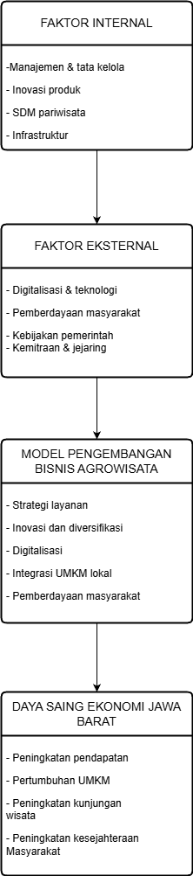

FAKTOR INTERNAL
- Manajemen & tata kelola
- Inovasi produk
- SDM pariwisata
- Infrastruktur

↓

FAKTOR EKSTERNAL
- Digitalisasi & teknologi
- Pemberdayaan masyarakat
- Kebijakan pemerintah
- Kemitraan & jejaring

↓

MODEL PENGEMBANGAN BISNIS AGROWISATA
- Strategi layanan
- Inovasi dan diversifikasi
- Digitalisasi
- Integrasi UMKM lokal
- Pemberdayaan masyarakat

↓

DAYA SAING EKONOMI JAWA BARAT
- Peningkatan pendapatan
- Pertumbuhan UMKM
- Peningkatan kunjungan wisata
- Peningkatan kesejahteraan Masyarakat

Hasil yang diharapkan

penelitian ini diharapkan dapat menghasilkan pemetaan faktor kunci pengembangan agrowisata, model empiris yang menjelaskan hubungan antar variabel, serta rancangan model pengembangan bisnis agrowisata yang komprehensif dan siap diterapkan. Selain itu, penelitian ini juga diharapkan mampu memberikan rekomendasi strategis bagi pemerintah daerah, pengelola agrowisata, dan masyarakat desa, sehingga sektor agrowisata dapat berkembang secara berkelanjutan dan memberikan kontribusi nyata terhadap peningkatan kesejahteraan masyarakat dan daya saing ekonomi Jawa Barat.

Daftar Pustaka
[33] I. Ghozali dan H. Latan, “Partial least square concepts, methods and applications using the WarpPLS 5.0 program,” Universitas Diponegoro, Semarang, 2014.

